TOTP动态密码认证设置及使用过程
在线链接：http://www.trustcomputing.com.cn/help/totp_auth.docx

一、服务器设置
A）VPN服务器设置
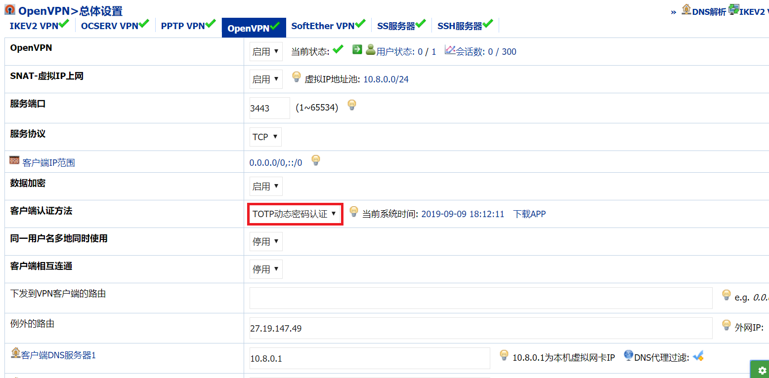
IKEV2/IPSEC VPN、OCSERV/CISCO AnyConnect VPN、PPTP VPN、L2TP VPN、OpenVPN、WireGuard VPN服务器可设置“客户端认证方法”为“TOTP动态密码认证”。
B）SSH服务器设置
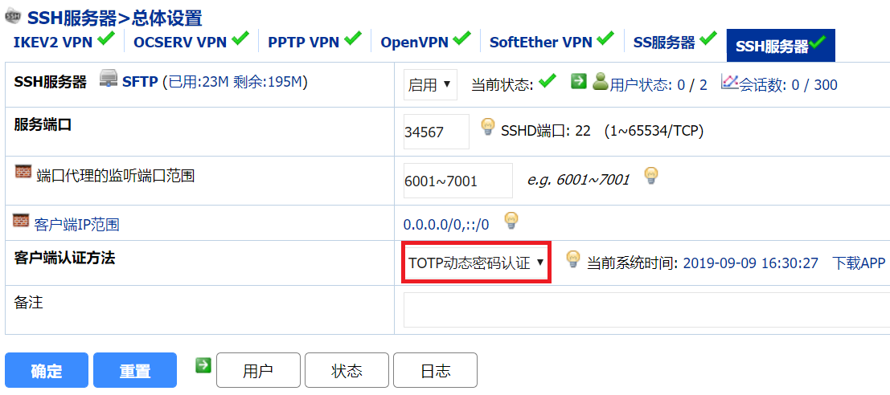
SSH服务器设置“客户端认证方法”为“TOTP动态密码认证”。
二、系统时间设置
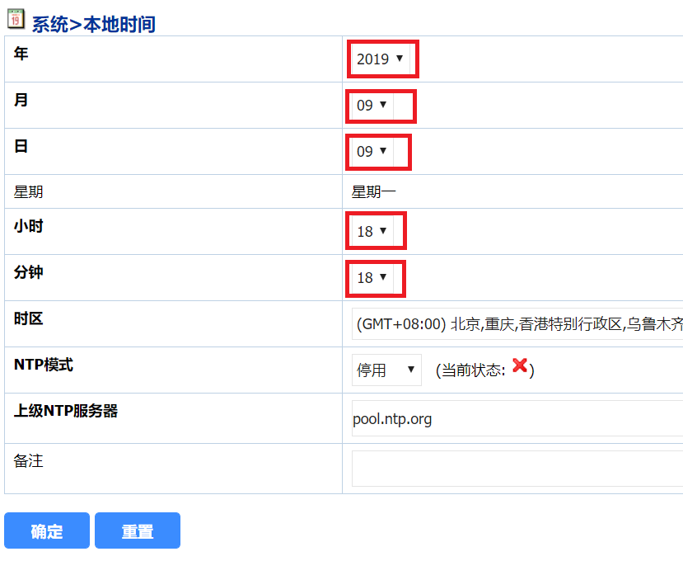
服务器的本地时间必须和客户端的时间一致。
三、新建用户
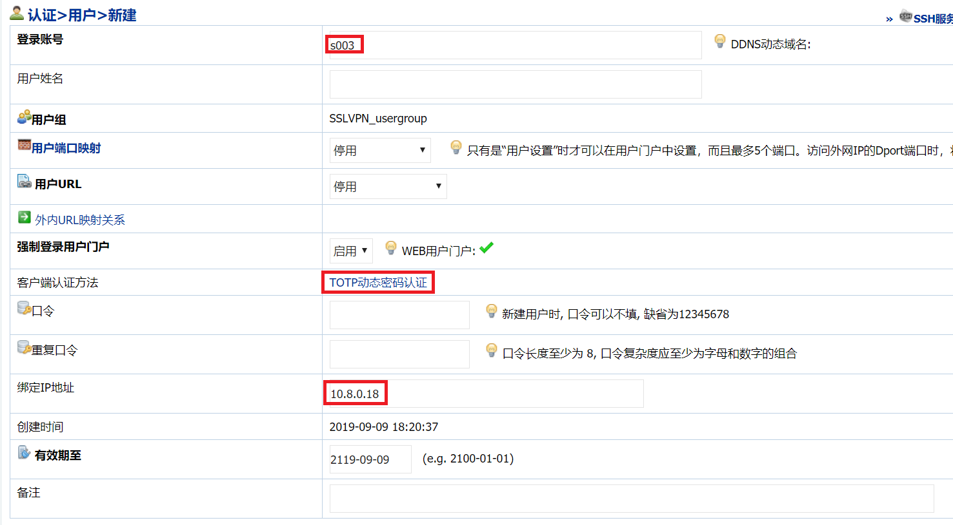
至少输入“登录账号”，“绑定IP地址”在新建用户时是自动生成的。再确认“客户端认证方法”是“TOTP动态密码认证”。
四、用户登录WEB用户门户
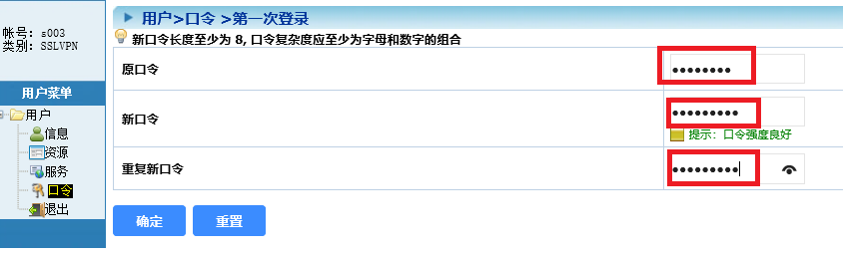
新用户登录WEB用户门户，口令缺省是“12345678”，第一次登录需要修改缺省口令。
注意：由于公众版本许可证的限制，只有PPTP用户才能够登录用户门户。
五、激活TOTP认证
A）下载安装TOTP APP/手机令牌软件
用户在手机/平板/PC中下载安装TOTP APP/手机令牌软件，需要能自定义 time step为300秒（缺省是30秒）的APP：
- Android
注意：请勿使用安卓版的google身份验证器/ google authenticator，因为其time step固定为30秒
- Aegis
https://github.com/beemdevelopment/Aegis
- Freetop
https://github.com/helloworld1/FreeOTPPlus
https://github.com/freeotp/freeotp-android
- Chrome
- Authenticator
https://authenticator.cc/
- iOS
- google身份验证器（和Android app不同，可以扫描time step不是30秒的二维码）
https://apps.apple.com/cn/app/google-authenticator/id388497605
- OTP Auth
https://apps.apple.com/cn/app/otp-auth/id659877384
https://apps.apple.com/us/app/otp-auth/id659877384
- Windows
- winauth 3.6.2
https://github.com/winauth/winauth/releases/tag/3.6.2
B）激活TOTP认证
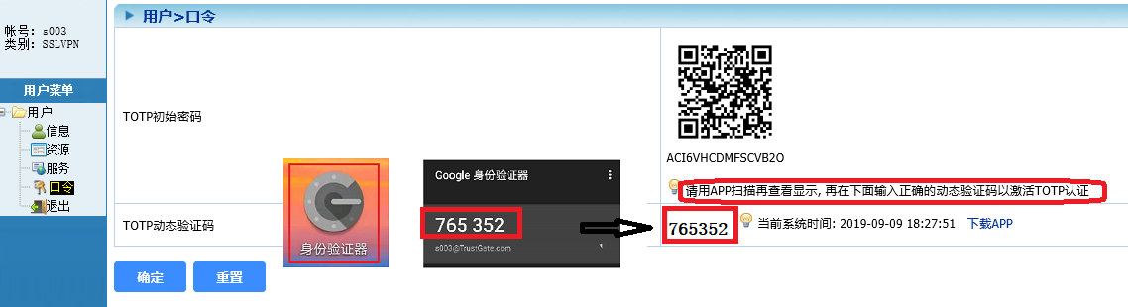
打开TOTP APP扫描WEB用户门户“用户>口令”页面的“TOTP初始密码”的二维码，成功后，会在TOTP APP里添加一项，查看该项显示的动态密码，输入到“TOTP动态验证码”输入框中，注意系统时间和TOTP APP所在OS的时间要一致。
C）激活后状态
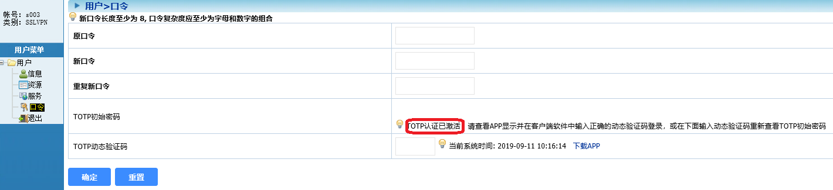
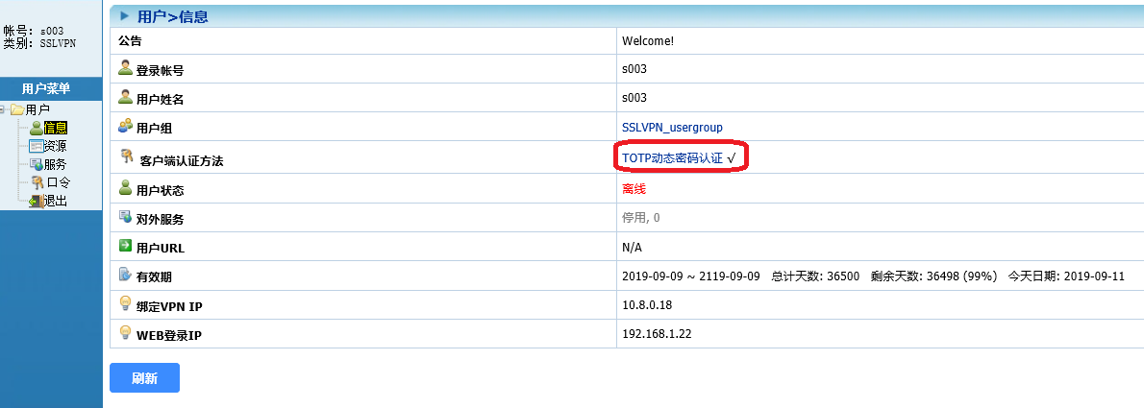
激活后，会有提示，之前的“TOTP初始密码”二维码将隐藏（即使登录WEB门户的密码泄露也不会导致“TOTP初始密码”泄露），如果要再次查看，例如在第二部手机里安装TOTP APP，需要查看已安装并激活的TOTP APP显示的动态密码，再输入到“TOTP动态验证码”输入框中。
在“用户>信息”页面中，“客户端认证方法”栏，“TOTP动态密码认证”后，√号表示已激活，*号表示未激活，?号表示“TOTP初始密码”错误。
六、设置VPN客户端软件
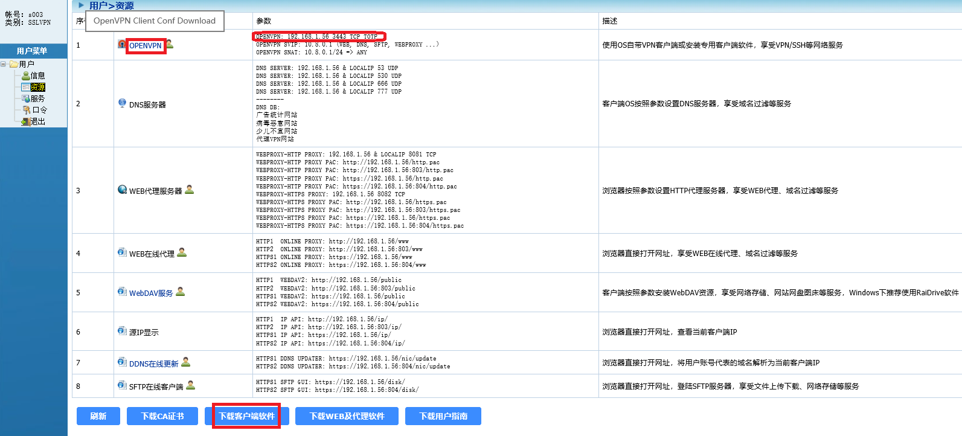
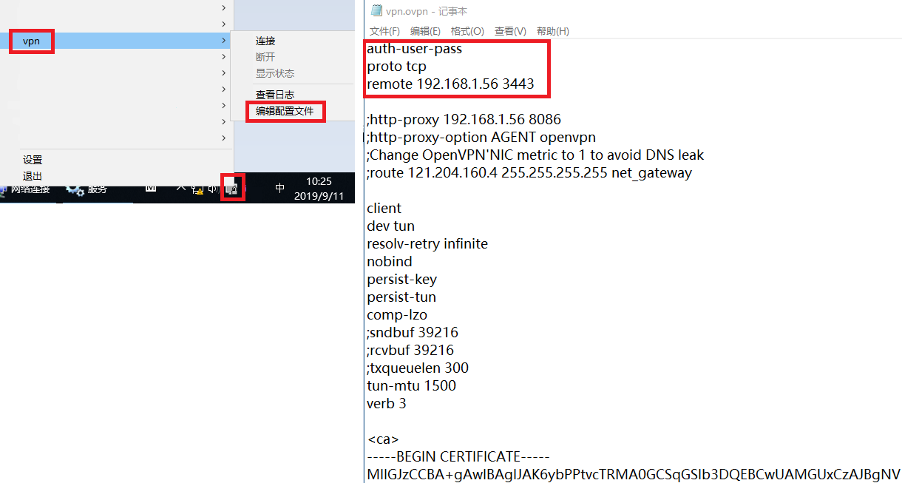
查看“用户>资源”页面，下载VPN客户端配置文件及VPN客户端软件，安装VPN客户端软件，并编辑好VPN客户端配置文件。
七、登录VPN客户端软件
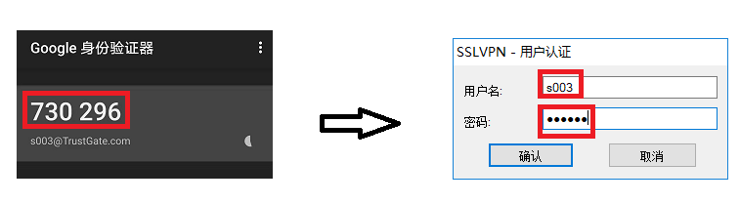
运行（Windows）VPN客户端软件，右键选择“连接”项，出现登录窗口，输入用户名，再查看（手机）TOTP APP显示的动态密码，输入到登录窗口的密码栏中。
注意：服务器及客户端时间必须一致，TOTP APP每300秒刷新一次。OpenVPN、SSH用户的密码即6位动态密码，而其它VPN用户的密码由前缀+6位动态密码构成。

参考：
中神通大地EDR&DNS&URL&VPN云控管系统官网
http://www.trustcomputing.com.cn/cn/index.php/product/dns-url

